Ascendum präsentiert smarte, innovative Lösungen
auf der MAWEV Show 2024

Die Ascendum Baumaschinen Österreich GmbH freut sich, ihre Teilnahme an der diesjährigen MAWEV Show von 10. bis 13. April 2024 bekannt zu geben. Unter dem Motto "Graben, Laden und Transportieren auf der Baustelle von morgen" präsentiert Ascendum ein neues Messekonzept auf 1700 m². Im Fokus steht der persönliche Kundenkontakt, neue Antriebstechnologien, individuelle Speziallösungen und das Rundum-Angebot von Ascendum, welches den Baumaschinenverkauf, die Vermietung, den Ersatzteilverkauf sowie Service und Reparaturen umfasst.

Die Marken Volvo CE, Sennebogen und Epiroc stehen im Mittelpunkt des Ascendum Messeauftritts und bilden perfekte Synergien mit den Produkten und Leistungen der Partner am Messestand: Volvo Trucks, Schöller Special Machines (SSM), Volvo Financial Services, Goodyear, Rotobec and Deutsche Leasing.
Auf dem Ascendum Messestand A10 am Freigelände West erwartet Sie dieses Jahr auf der MAWEV ein neues Standkonzept. Neben einer Demonstration der elektrischen Volvo Kompaktmaschinen und einem Wettbewerb des Volvo Fahrerclubs finden Besucher im Indoorbereich ein 360° Erlebnis mit smarten Services, Uptime, CO₂-Reduktion, Produktivität und der österreichischen Gastfreundschaft im Mittelpunkt.

Premieren der neuesten Technologien

Die Baubranche blickt in die Zukunft und immer wieder stellt sich die Frage nach effizienten, nachhaltigen und ressourcenschonenden Lösungen. Ascendum hat sich zum Ziel gesetzt, auf der MAWEV 2024 den Status und die Zukunft von Akku-, Elektro- und Wasserstoff-Antrieben sowie digitale Assistenzsysteme und Telematik-Lösungen zu präsentieren.

Der Volvo EC230 Electric feiert seine Österreichpremiere auf der MAWEV. Dieser 23-Tonnen-Elektro-Kettenbagger bietet die gleiche Leistung wie ein vergleichbares Diesel-Modell, ist dabei allerdings emissionsfrei, geräusch- und vibrationsarm. Als Allzweckmaschine bietet sich der EC230 Electric für eine Vielzahl von Aufgaben an, darunter Erdbewegung, Planierung sowie Abfall- und Schrottumschlag im Recycling- und Abfallsegment.

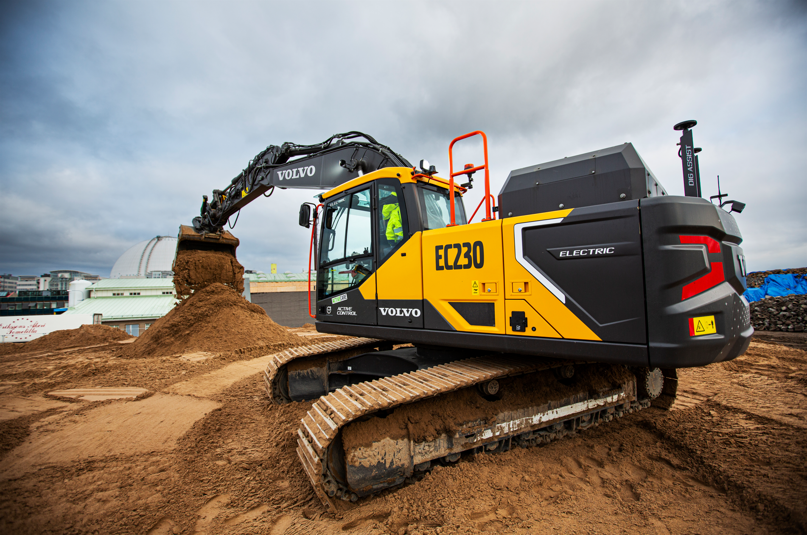
Der vollelektrische Volvo EC230 Electric im Einsatz.

Auch der Volvo HX04, der weltweit erste Prototyp eines Wasserstoff-Brennstoffzellen-Dumpers, wird auf der MAWEV erstmals in Österreich präsentiert. Dieser Prototyp zeigt neben anderen Lösungen wie dem Einsatz von erneuerbaren Biokraftstoffen, dass in der Baubranche mehrere Technologien für das Ziel der Dekarbonisierung möglich sind.

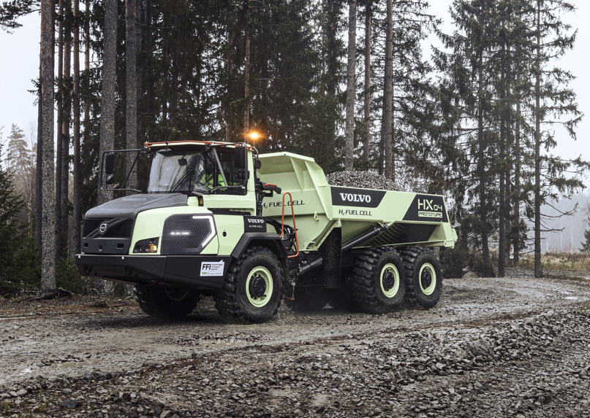
Der Prototyp Volvo HX04 wird bereits getestet.

Spannend wird es auch im Segment der Spezialmaschinen. SSM präsentiert den Tunnelbagger Volvo ECR145 tunnel, welcher mit einen neuen Löschsystem sowie einem vollhydraulischen Schnellwechsler in Tunnelversion ausgestattet ist.

Als Weltpremiere in seiner Größenklasse wird der Volvo ECR50 twindrive erstmals von SSM und ASCENDUM präsentiert. Der Kompaktbagger kann sowohl konventionell mit Dieselmotor als auch mit einem zusätzlichen emissionsfreien Elektroantrieb betrieben werden. Die Stromversorgung erfolgt über einen baustellenüblichen Elektroanschluss und ermöglicht den permanenten Maschinenbetrieb im Elektromodus.
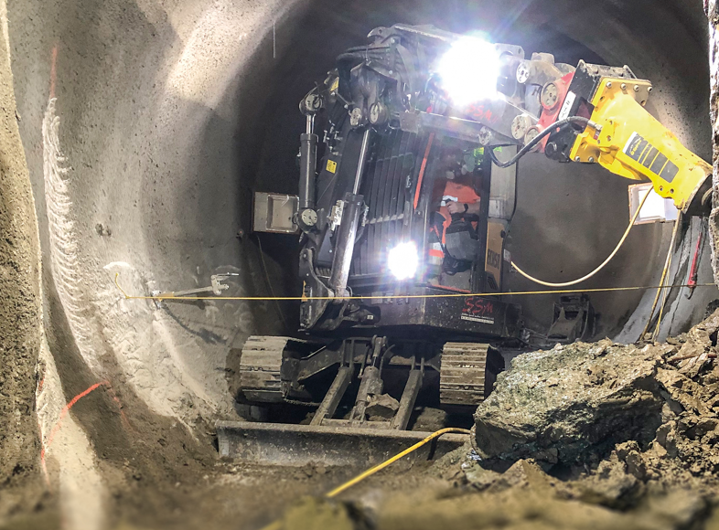
Der Volvo ECR50 twindrive wird erstmals auf der MAWEV 2024 gezeigt.
Der große Bruder ECR58 vermittelt bereits eine Vorstellung der Spezialmaschine.

Eine weitere Österreichpremiere zeigt Ascendum Partner Sennebogen mit dem 817
Electro Battery, welcher mit einem Akku arbeitet. Ein technologischer Meilenstein für die Recyclingbranche und für alle, die maximal flexibel und voll elektrisch arbeiten möchten, da die Maschine bis zu 6 Stunden lang ohne Nachladen im Akkumodus arbeiten kann. Auch während dem Aufladen kann dank dem dualen Powermanagement weitergearbeitet werden.

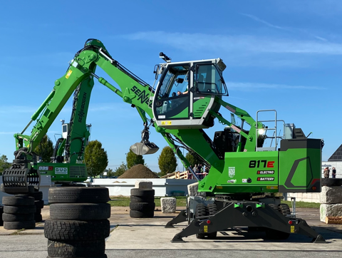
Der Sennebogen 817 Battery Electric ist bereits einsatzbereit.

Praxistests auf der MAWEV Show

Ein besonderes Highlight wird die Live-Demonstration der vollelektrischen Volvo Kompaktmaschinen sein. Der Volvo L20 Electric und der Volvo ECR25 Electric können auf der Messe getestet werden. Überzeugen Sie sich selbst von dem Fahrverhalten einer elektrischen Baumaschine und „tanken Sie Strom“ mithilfe von On-Board Chargern oder Fast Chargern.

Auch der Volvo Fahrerclub wird am Messestand vertreten sein und trägt die Qualifikation der besten Fahrer Österreichs für die Operators Club Finals 2024 auf der MAWEV aus. Jeder Fahrer kann sich hier in einem Geschicklichkeitswettbewerb qualifizieren. Die beiden Besten dürfen nach Schweden zum Finale fahren. Die Anmeldung erfolgt direkt am Messestand.

Zeit für Lösungen

„Die Teilnahme von Ascendum an der MAWEV Show ist eine großartige Gelegenheit, unsere Kunden und Partner über die neuesten Technologie-Entwicklungen in der Baumaschinenbranche zu informieren", sagt Dr. Thomas Schmitz, Geschäftsführer der Ascendum Baumaschinen Österreich GmbH. "Mit dem Fokus auf smarte, innovative Lösungen möchten wir nicht nur unsere breite Palette an Maschinen und Dienstleistungen präsentieren, sondern auch zeigen, wie wir aktiv an der Gestaltung einer nachhaltigen Zukunft teilnehmen und dabei mit unseren Services die Produktivität und damit den Erfolg unserer Kunden steigern können. Ganz nach Mahatma Gandhi hängt die Zukunft davon ab, was wir heute tun“, so Dr. Thomas Schmitz.

Verkaufsdirektor Martin Hubmayer ergänzt: „Unser zukunftsorientierter Vertrieb ist der Schlüssel, um die Herausforderungen von heute in Chancen von morgen zu verwandeln.“

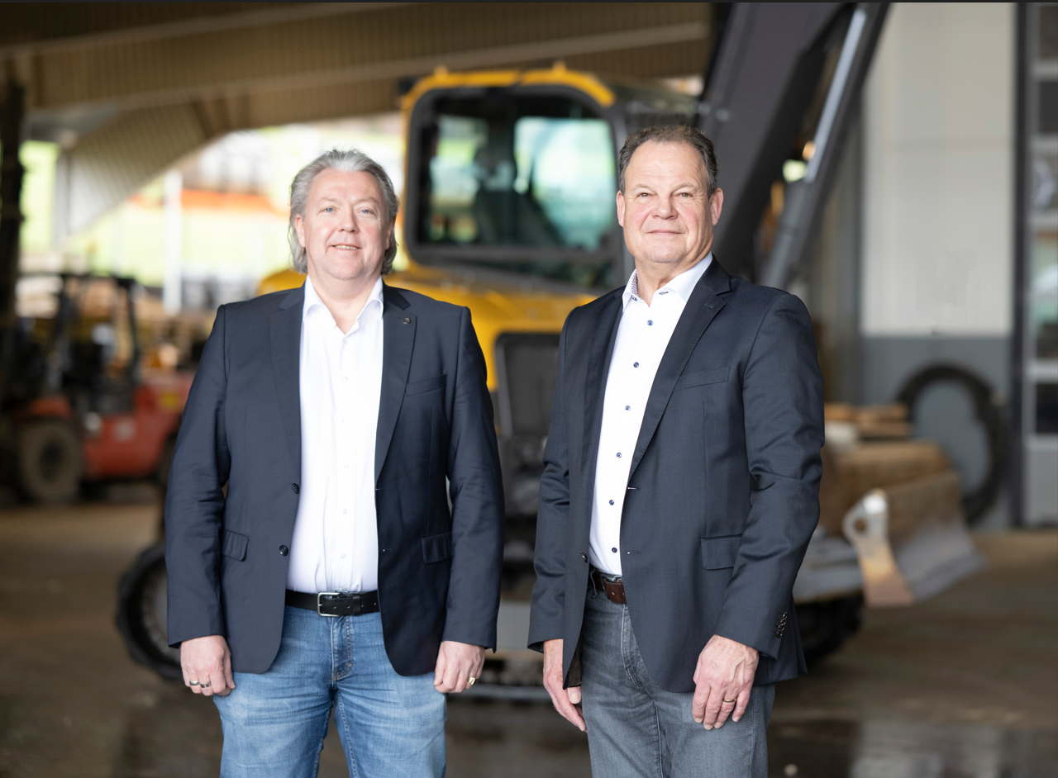
V.l.n.r.: Ascendum Verkaufsdirektor Martin Hubmayer und
Ascendum Geschäftsführer Dr. Thomas Schmitz

Besucher des Ascendum Messestands am Freigelände West, Stand A10 können sich auf informative Gespräche, Live-Demos und Einblicke in die fortschrittlichsten Baumaschinentechnologien freuen. Die Ascendum Baumaschinen Österreich GmbH freut sich auf zahlreiche Besucher der MAWEV Show 2024, um gemeinsam die Zukunft der Baubranche zu gestalten.

Für weitere Informationen oder Presseanfragen wenden Sie sich bitte an:

Pressekontakt
Nina Lindner, Marketing Manager

T +43 (0)664 851 06 69
nina.lindner@ascendum.at
www.ascendum.at

